参考資料 ２

**（参考）大阪府の状況**

**◇温暖化対策おおさかアクションプラン**（2012年3月策定）

**～大阪府地球温暖化対策実行計画（区域施策編）～**

目標 2014年度の温室効果ガス排出量を1990年度から15％削減

（電力の排出係数を2008年度で固定）

**◇大阪府ヒートアイランド対策推進計画**（2004年6月策定）

目標 2025年までに夏の熱帯夜数を1998～2002年の5年平均より

３割削減（地球温暖化の影響を除いて評価）

**◇おおさかエネルギー地産地消推進プラン**（2014年3月策定）

目標 2020年度までに150万ｋＷ以上の電力を創出(太陽光発電90万kＷ、分散型電源等35万kＷ、ガス冷暖房等25万kＷ)

**◇大阪府温暖化の防止等に関する条例**

（2006年4月施行、2012年3月改正）

・エネルギーの多量消費事業者に対する、対策計画書や実績報告書の届出の義務付け、立入調査などを規定

　・建築物の環境配慮計画の届出、環境性能表示義務を規定

（2013年3月改正）

・電気の需要の平準化の取組促進等を規定

（2014年3月改正）

・建築主に再生可能エネルギー利用設備の導入の検討及び省エネルギー基準への適合義務を規定

**３．大阪府の計画等**

**今後の温暖化対策について**

**１．国際的な動き**

* **気候変動枠組条約締約国会議**

・COP3（1997.12　京都）

京都議定書採択（2005年2月発効）

温室効果ガス排出量削減の国際的な約束

（日本は2008～2012年の平均で1990年に

比べ6％削減の義務）

・COP15（2009.12　ﾃﾞﾝﾏｰｸ･ｺﾍﾟﾝﾊｰｹﾞﾝ）

2020年までの削減目標を各国が申告

（日本：1990比-25％）

・COP17（2011.11南アフリカ・ダーバン）

　日本は、第2約束期間の枠組みから離脱

・COP18（2012.12カタール・ドーハ）

　京都議定書を2013年以降8年間継続する改正決議を採択

（第2約束期間に参加し、GHG削減義務を負うのはEU、豪州など10か国のみ）

・COP19（2013.11ポーランド・ワルシャワ）

　日本の2020年度の温室効果ガス削減目標を2005年度比で3.8％削減することを表明

（原発稼動による削減効果を見込まず）

**◇気候変動に関する政府間パネル(IPCC)**

・第５次報告書(2014年3月の第2作業部会公表）社会的、技術的システム等の変革により、効果的な適応策を講じ、緩和策とあわせて促進

**◇温室効果ガス排出量の現状（2011年度）**

・2008年度の電力の排出係数で算定（火力発電の稼動増加影響を含めない）

4,954万トン(基準年度(1990)比16.2％減)

・2011年度の電力の排出係数で算定（火力発電の稼動増加影響を含める）

5,516万トン(基準年度(1990)比 6.7％減)

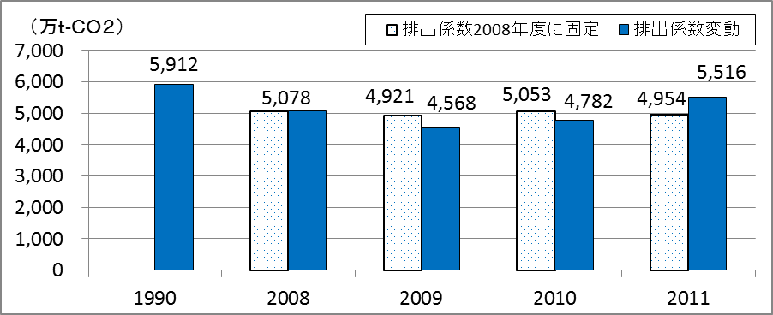

**◇熱帯夜数の現状（2011年）**

ヒートアイランド対策推進計画の基準年(2000)と比較して、2011年の

熱帯夜数は、各地とも約１割減少(熱帯夜数には地球温暖化の影響を含む)

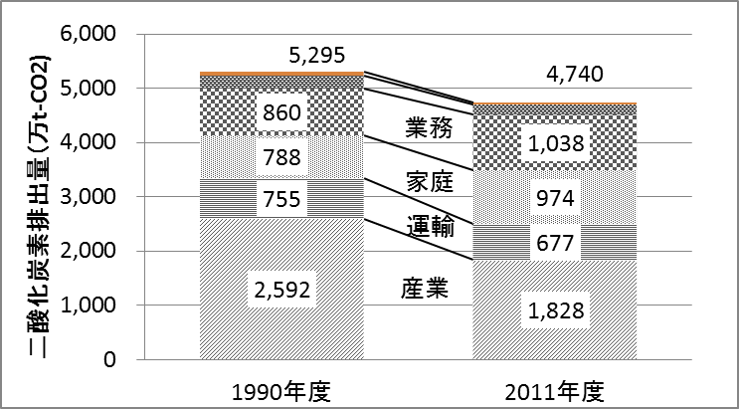

運輸、産業

部門は減少

業務、家庭部門

とも約20％増加

図２.大阪府域における部門別二酸化炭素(CO2)排出量

（2011年度の排出量は2008年度の電力の排出係数を用いて算定）

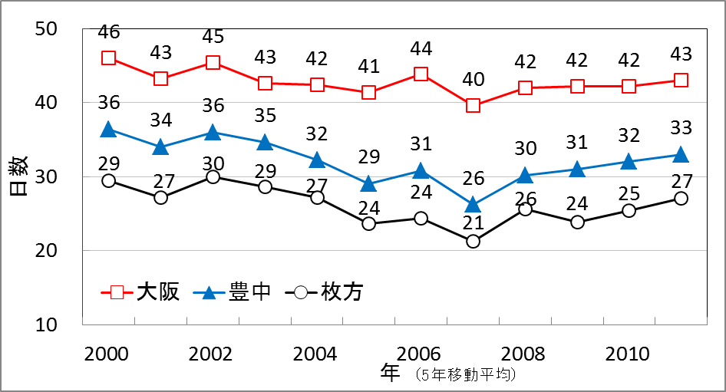

約１割減少

基準日数

◇2012年7月　再生可能エネルギーの固定価格買取制度が開始

◇2012年10月「地球温暖化対策のための税」が施行

◇2013年5月　国に地球温暖化対策計画策定を義務付ける規定等を盛り込んだ地球温暖化対策推進法改正（地球温暖化対策計画は現在未策定）

◇2013年7月　ヒートアイランド対策大綱改定

◇2013年11月　新たな温室効果ガス削減目標（3.8％削減）を設定

◇2014年4月　第4次エネルギー基本計画策定

（電源別の数値目標なし）

**２．国の動向**

図３. 大阪の主要都市における熱帯夜数の推移（各年５年移動平均）

※５年移動平均とは、その年および前後２か年を含めた５か年の平均をとった値

図１.大阪府域における温室効果ガス排出量の推移

○**国における地球温暖化対策の目標が表明されたこと等を踏まえ、国の動向を注視しながら、大阪府における今後の地球温暖化対策やヒートアイランド対策のあり方について検討**

**◇主な検討事項（案）**

・大阪府温暖化対策実行計画（区域施策編）の改定に関すること

・大阪府ヒートアイランド対策推進計画の改定に関すること

**◇スケジュール（案）**

2014年

6月　 環境審議会に諮問　「今後の温暖化対策について」 温暖化対策部会で審議・検討（５～６回）

11月　 環境審議会から答申

2015年

1月　　計画（案）作成・パブリックコメント実施

3月　　改定計画の公表等

**４．検討内容とスケジュール**